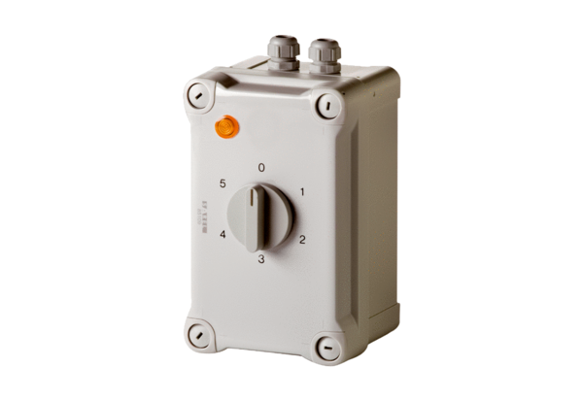5-Stufentransformator TRE 3,3-1Verpackungseinheit: 1 StückSortiment: C
Artikelnummer: 0157.0841Hersteller: MAICO

